Liceo N°1 “Javiera Carrera” Departamento de Física

Prof. coordinador: David Aparicio Soto

Guía de Contenidos de Física

# Movimiento rectilíneo uniformemente acelerado (M.R.U.A)

# Nombre: ______________________________________________________________Curso:_2°___

Instrucciones generales:

* Esta guía te servirá para preparar tú segunda evaluación, deberás trabajarla de manera individual en casa, revisa muy detalladamente los sitios web y videos de YouTube: <https://www.youtube.com/watch?v=F5JDGKfEOVQ>
* El siguiente instrumento es de uso personal con el propósito de preparar y apoyar tus estudios para la segunda evaluación del nivel.
* Es recomendable que también uses textos de física general o el texto de estudios que recibiste o que se encuentra en la plataforma del Liceo (Página 142 a la 143). Los resultados deben estar en el Sistema internacional de unidades.

|  |
| --- |
| **OA 9** Analizar, sobre la base de la experimentación, el movimiento rectilíneo uniforme y acelerado de un objeto respecto de un sistema de referencia espacio-temporal, considerando variables como la posición, la velocidad y la aceleración en situaciones cotidianas.  **Objetivos específicos:**   * Utilizar las fórmulas de adición de velocidades de Galileo en situaciones de la vida simples y cotidianas, como la de vehículos que se mueven unidimensionalmente. * Analizar, conceptos de cinemática y herramientas gráficas y analíticas, el movimiento rectilíneo de un objeto en situaciones de la vida cotidiana. * Seleccionar la información explicita e implícita del enunciado y/o datos complementarios al texto, que es basal y fundamental para resolver el problema. |

**Contenidos:**

* Aceleración positiva y negativa
* Descripción gráfica y analítica de MRUA
* Pendiente de un gráfico velocidad versus tiempo.
* Área bajo la curva de un gráfico velocidad versus tiempo
* Ecuación itinerario de MRUA.

# Movimiento rectilíneo uniformemente acelerado, MRUA

Es un movimiento, muy común en la naturaleza, se caracteriza por su trayectoria **rectilínea**, es decir, coincide con una línea recta y la palabra acelerado alude a su velocidad, cuya magnitud no es constante si no que varía uniformemente en cada intervalo de tiempo. La variación de la velocidad en un determinado tiempo es lo que llamamos aceleración $\vec{a}$, que es el cambio (Δ) de velocidad que experimenta el movimiento de un cuerpo.

* La aceleración es constante en módulo y dirección. (es un vector)
* La aceleración media es igual a la aceleración instantánea
* Cuando la aceleración y la velocidad tienen el mismo sentido el movimiento es acelerado, si tienen sentido contrario el movimiento es retardado

La siguiente figura representa claramente lo que ocurre con un cuerpo que se mueve con aceleración constante.

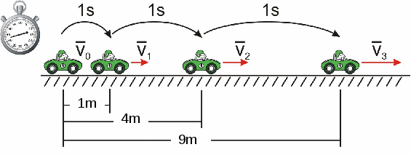

# Representación gráfica de la aceleración:

En la imagen, ¿Qué observas?

* ¿Qué ocurre con la velocidad en el primer, en el segundo y en el tercer segundo de tiempo?
* ¿Son iguales las distancias recorridas en cada segundo de tiempo?

Al mencionar un cambio o incremento, se debe de identificar un estado inicial y otro final, es decir, que

ΔV = Vf - Vo (el cambio de velocidad es la diferencia entre la velocidad final e inicial).

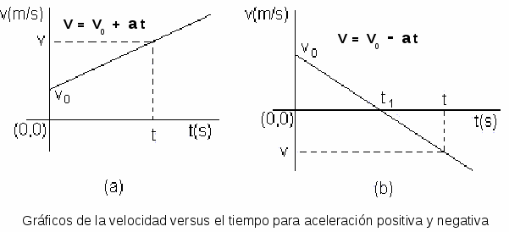

a = aceleración

Vf = velocidad final

Vo = velocidad inicial

tf = tiempo final

t0 = tiempo inicial

Su relación funcional se representa como:

$$a=\frac{Δv}{Δt}=\frac{v_{f}-v_{0}}{t_{f}-t_{0}}$$

Observa que la unidad de medición en el Sistema Internacional (S.I.) es:

$$\frac{\frac{m}{s}}{s}=\frac{m}{s^{2 }}$$

Es decir, en cada segundo aumenta o disminuye la velocidad en $1 m/s$

Ejemplo:

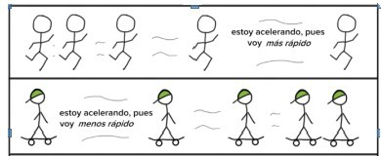(a)

(b)

**SIGNOS DE LA ACELERACIÓN**

La aceleración es una magnitud de tipo vectorial. El signo de la aceleración es muy importante y se lo determina así:[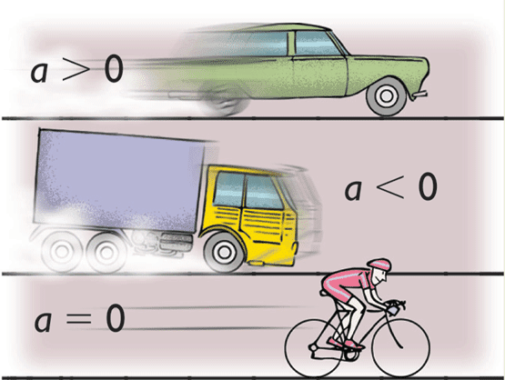](https://sites.google.com/a/colegiocisneros.edu.co/fisica10y11/home/mecanica-clasica-de-particulas/movimiento-uniformemente-acelerado-mu/MUA_03.jpg?attredirects=0)

* Se considera **POSITIVA** cuando el vector aceleración y el vector velocidad tienen la misma dirección y sentido. **(M.R.U.A.)**
* Se considera **NEGATIVA** cuando el vector aceleración y el vector velocidad tienen la misma dirección, y sentidos **contrarios. (M.R.U.R.)**
* En el caso de que NO haya variación o cambio de la velocidad de un movimiento, su aceleración es NULA (igual a cero) e indica que la velocidad permanece **constante** (como en el caso de un Movimiento rectilíneo uniforme MRU)

El vector de la aceleración tiene la dirección del movimiento de la partícula, aunque su sentido varía según sea su signo (positivo: hacia adelante, negativo: hacia atrás).

# Ecuación itinerario:

El propósito es encontrar la distancia total recorrida. Esta se obtiene por la suma las áreas del rectángulo OABD y el área del triángulo BCD. (También llamada área bajo la “curva”)

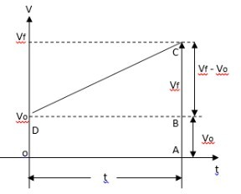Datos del rectángulo Datos del triángulo

base = t base = *v f* −*v*0

altura = *v*0 altura = t

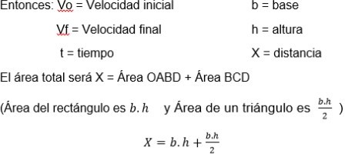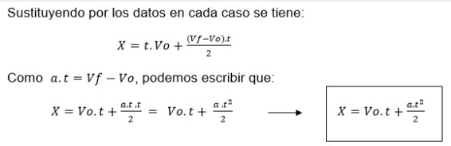

De la cual se desprenden las siguientes ecuaciones para un **Movimiento Horizontal**

[https://sites.google.com/a/colegiocisneros.edu.co/fisica10y11/_/rsrc/1334595286514/home/mecanica-clasica-de-particulas/movimiento-uniformemente-acelerado-mu/MUA_02.jpg](https://sites.google.com/a/colegiocisneros.edu.co/fisica10y11/home/mecanica-clasica-de-particulas/movimiento-uniformemente-acelerado-mu/MUA_02.jpg?attredirects=0)

[https://sites.google.com/a/colegiocisneros.edu.co/fisica10y11/_/rsrc/1334599136777/home/mecanica-clasica-de-particulas/movimiento-uniformemente-acelerado-mu/MUA_04.jpg](https://sites.google.com/a/colegiocisneros.edu.co/fisica10y11/home/mecanica-clasica-de-particulas/movimiento-uniformemente-acelerado-mu/MUA_04.jpg?attredirects=0)

[https://sites.google.com/a/colegiocisneros.edu.co/fisica10y11/_/rsrc/1334599158987/home/mecanica-clasica-de-particulas/movimiento-uniformemente-acelerado-mu/MUA_05.jpg](https://sites.google.com/a/colegiocisneros.edu.co/fisica10y11/home/mecanica-clasica-de-particulas/movimiento-uniformemente-acelerado-mu/MUA_05.jpg?attredirects=0)

[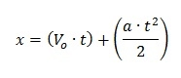](https://sites.google.com/a/colegiocisneros.edu.co/fisica10y11/home/mecanica-clasica-de-particulas/movimiento-uniformemente-acelerado-mu/MUA_06.jpg?attredirects=0)

Ahora si graficamos posición (distancia recorrida) en función del tiempo (x v/s t) en el **M.R.U.A.**

[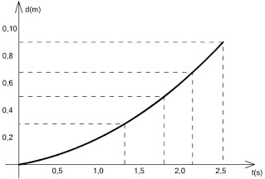](https://sites.google.com/a/colegiocisneros.edu.co/fisica10y11/home/mecanica-clasica-de-particulas/movimiento-uniformemente-acelerado-mu/MUA_11.jpg?attredirects=0)

La partícula incrementa su espacio de recorrido cada vez a medida que pasa el tiempo, debido a que tiene una determinada **aceleración**. Su gráfica es el brazo de una semi-parábola o una ecuación de segundo grado.

Recuerda que en el eje x (abscisa) se encuentra la variable independiente y en el eje y (ordenada) la variable dependiente.

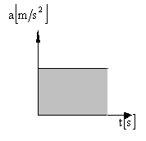

La línea recta paralela al eje de las abscisas indica que la aceleración es constante.

El área bajo la curva representa el aumento de velocidad del móvil.

Ahora, en M.R.U.R tenemos dos casos particulares:

Como el M.R.U.R. va disminuyendo su velocidad, llegará un momento en que el móvil se detenga (vf = 0).

1. El tiempo empleado en detenerse se denomina tiempo máximo es:

$v_{f}=v_{0}+ at →t= \frac{v_{f}-v_{0}}{a}$



$$t_{máx}= \frac{0-v_{0}}{a}$$

$$t_{máx}= \left|\frac{-v_{0}}{a}\right|$$

Como el tiempo siempre es positivo, se tiene:

$$t_{máx}= \frac{v_{0}}{a}$$

1. La distancia recorrida desde la aplicación de los frenos hasta detenerse se denomina distancia máxima.

$$v_{f}^{2}=v_{0}^{2}+ 2ax →x= \frac{v_{f}^{2}-v_{0}^{2}}{2a}$$

$$x_{máx}= \frac{0-v_{0}^{2}}{2a}$$

$$x_{máx}= \left|\frac{0-v_{0}^{2}}{2a}\right|$$

Como la distancia siempre es positiva, se tiene:

$$x_{máx}= \frac{v_{0}^{2}}{2a}$$

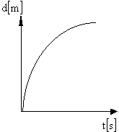

La forma del gráfico d/t es un arco de parábola, pues, por ser un movimiento con aceleración negativa, el móvil recorre distancias cada vez menores en intervalos iguales.

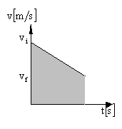

La línea recta descendente indica que la velocidad disminuye en forma constante en el tiempo.

El área bajo la curva representa la distancia recorrida por el móvil en el intervalo de tiempo.

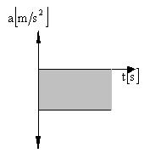

La línea recta paralela al eje de las abscisas indica que la aceleración es negativa y constante.

El área bajo la curva representa la disminución de velocidad del móvil.

**Movimiento acelerado variable**

[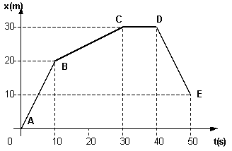](https://sites.google.com/a/colegiocisneros.edu.co/fisica10y11/home/mecanica-clasica-de-particulas/movimiento-uniformemente-acelerado-mu/MUA_10.jpg?attredirects=0)

La partícula tiene movimientos en que avanza, se regresa y se queda en reposo según pasa el tiempo, es decir, su **gráfica NO es continua,** se puede analizar como un conjunto de pequeños intervalos de movimientos unidos, unos detrás de otros.